
STUDIA PODYPLOMOWE

Zarządzanie w ochronie zdrowia

ELŻBIETA SZEWCZYK

Badanie kultury organizacyjnej w Oddziale Chorób Płuc z Pododdziałem Onkologicznym w Krakowskim Szpitalu Specjalistycznym im. Jana Pawła II

Praca końcowa napisana pod kierunkiem
dr Karolina Szymaniec Mlicka

Pracę akceptuję

……………….…………………………
(data i podpis osoby prowadzącej pracę końcową)

KATOWICE 2022
Spis treści
Strona tytułowa 1
Wstęp 3
Ogólna charakterystyka organizacji( stan obecny oraz stan pożądany) 6
Styl przywództwa w organizacji( stan obecny oraz stan pożądany) 7
Styl zarządzania pracownikami( stan obecny i stan pożądany) 8
Spójność w organizacji( stan obecny i pożądany) 10
Na co kładzie się największy nacisk( stan obecny i pożądany) 12
Kryteria sukcesu w organizacji( stan obecny i pożądany) 13
Wnioski 14

Wstęp
Kultura organizacyjna stanowi splot stosunków międzyludzkich, metod komunikacji, sposobu percepcji zjawisk i świata oraz relacji zachodzących w grupach w miejscu pracy, które decydują o tym jak przedsiębiorstwo jako podmiot odnajduje się na rynku.
Kultura organizacyjna w placówce medycznej przedkłada się na różne obszary, zakresy i zagadnienia. W tym między innymi na proces leczenia, pielęgnowania, bezpieczeństwa pacjenta i personelu, jego satysfakcję z pracy oraz rotację zawodową.
Szpital Jana Pawła II w Krakowie to szpital z wieloletnią tradycją w województwie małopolskim. Od początku swojego istnienia Szpital im. Jana Pawła II podejmuje starania aby jak najlepiej zapisać się w pamięci swoich pacjentów oraz historii miasta. Innowacyjność rozwiązań, perspektywiczne myślenie, stosowanie terapii zgodnie z najnowszymi wytycznymi to cel działania tej placówki. Standaryzacja jakości świadczeń jakości świadczeń medycznych, wysokie kwalifikacje i zaangażowanie zespołów terapeutycznych powoduje, że szpital pozostaje w czołówce niosąc pomoc chorym, którzy wymagają kompleksowej opieki. Posiada certyfikaty akredytacyjne zatwierdzone przez Ministerstwo Zdrowia: certyfikat ISO9001, certyfikat Szpital Bez Bólu oraz certyfikaty uczestnictwa w programach Zewnętrznej Oceny Jakości. Placówka świadczy usługi w dziedzinie kardiologii, chirurgii serca i naczyń, transplantologii, chorób płuc i chirurgii klatki piersiowej oraz chorób zakaźnych i infekcyjnych u dzieci wykorzystując najbardziej zaawansowane techniki diagnostyczne i leczenie interwencyjne.
Badanie przeprowadzono w KSS Kraków na Oddziale Chorób Płuc z Pododdziałem Onkologicznym. Historia oddziału sięga lat 70-tych gdzie wtedy świadczono opiekę dla chorych z gruźlicą. W ciągu wielu lat oddział uległ wielu przeobrażeniom. Jest kontynuatorem wieloletniej tradycji leczenia chorób płuc w szpitalu. Prowadzi diagnostykę chorób płuc, posiadając salę do nieinwazyjnej wentylacji mechanicznej dla chorych z niewydolnością oddechową, pracownię bezdechu sennego oraz izolatki z wentylacją mechaniczną. Głównie przyjmuje pacjentów z takimi schorzeniami jak: nowotwory klatki piersiowej, choroby obturacyjne( astma, POCHP), choroby śródmiąższowe płuc oraz diagnozuje bezdech senny, przewlekłą zaostrzoną niewydolność oddechową. Obserwuje się, iż liczba pacjentów hospitalizowanych z powodów ww. schorzeń oraz gruźlicy, także lekoopornej wzrasta z roku na rok. Oddział ściśle współpracuje z Oddziałem Klinicznym Chirurgii Klatki Piersiowej w zakresie diagnostyki i leczenia pacjentów a także z Oddziałem Szybkiej Diagnostyki oraz z Poradnią Antynikotynową, w której leczy się wielu pacjentów oddziału. Należy podkreślić, że oddział w ciągu całej pandemii trzykrotnie przeobrażał się w Oddział Covidowy, w którym leczono pacjentów zakażonych wirusem Sars-Cov 2. Na oddziale prowadzone są również badania naukowe i kliniczne.
W celu realizacji założeń badawczych pracy przeprowadzono badania na podstawie kwestionariusza diagnozowania kultury organizacyjnej OCAI( Organizational Culture Assesment Instrument) na terenie KSS im. Jana Pawła II w Krakowie na Oddziale Chorób Płuc z Pododdziałem Onkologicznym w kwietniu 2022 roku, po wcześniejszym uzyskaniu zgody Dyrektora Szpitala oraz Pielęgniarki Naczelnej. Populację badawczą stanowiło 37 osób- pracowników OChPzPO. Kwestionariusze rozdano wszystkim pracownikom oddziału. Ostatecznie 31 osób dokonało zwrotu wypełnionego kwestionariusza co stanowi 83,8% z 37 osób pracujących na oddziale.
W badanej populacji przeważały kobiety 87%(n = 27), mężczyźni stanowili 13%(n =4). Z analizy danych wynika, iż w badanej grupie osób najliczniejszą grupę aż 48,4% (n=15) stanowiły osoby w przedziale od 50-60 r.ż.. Drugą pod względem liczebności grupę stanowiły osoby w wieku od 41-50 lat19,35% (n=6). Kolejną grupą są pracownicy w wieku od 31-40 lat co stanowi 16,25%(n=5). Grupę w wieku 26-30 lat to 9,6%( n=3) a najstarsza grupa powyżej 60 lat to 6,4%(n=2).
Zdecydowana większość badanych 77%(n= 24) zamieszkuje w mieście. Pozostali pracownicy(n= 7) tj. 23% to mieszkańcy wsi.
Z uzyskanych danych z kwestionariusza OCAI wynika, iż największą grupę, bo n=18, 58% z całej grupy badanej n=31 pracowników OChPzPO stanowiły osoby, które przepracowały na oddziale powyżej 10 lat, kolejną grupę stanowili pracownicy, którzy pracowali na oddziale od 4 do 8 lat (n=6,19,35%). Pracownicy ze stażem pracy od 9 do 10 lat to 12,65%(n=4) a najkrócej pracujący pracownicy stanowili 10%(n=3).
Największą grupą badanych osób to zespół pielęgniarski, który stanowił 51% (n=16). Kolejna grupa zakwalifikowana do badania to lekarze 29%(n=9). Pozostały personel pomocniczy to 16,1% (n=5) a najmniejszą grupę stanowił personel administracyjny- 3,2%(n=1).
Badanie z wykorzystaniem kwestionariusza OCAI składa się z dwóch etapów. Pierwszy etap opisuje sytuację i stan obecny panujący w oddziale. Ankietowani za pomocą wartości liczbowych określają panujące w miejscu pracy zasady, zachowania, reguły uwzględniając aktualny stan, który rzeczywiście ma miejsce i wywiera wpływ na pracę i funkcjonowanie oddziału.
Drugi etap dotyczy ustaleń związanych ze stanem, który najbardziej odpowiadałby pracownikom( stan pożądany). Dzięki temu wyłania się przyszły, pożądany obraz pracy oddziału, na którym zdaniem zatrudnionych pracowników można realizować w przyszłości trudne i złożone działania. Zastosowanie kwestionariusza OCAI pozwala na badanie takich obszarów kultury organizacyjnej jak:
- ogólna charakterystyka organizacji( w tym przypadku OChPzPO),
- styl przywództwa,
- styl zarządzania pracownikami,
- kryteria spójności organizacji,
- obszarów szczególnej wagi,
- kryteria sukcesu organizacji.
Dla każdego z 6 pytań kwestionariusz przewiduje cztery możliwe odpowiedzi wśród, których zostają rozdzielone punkty w skali od 0 do 100. Otrzymane wyniki zlicza się i nanosi na wykres.
Kwestionariusz OCAI pozwolił na określenie ogólnego charakteru kultury organizacyjnej oddziału.

Ogólna charakterystyka organizacji( stan obecny oraz stan pożądany)
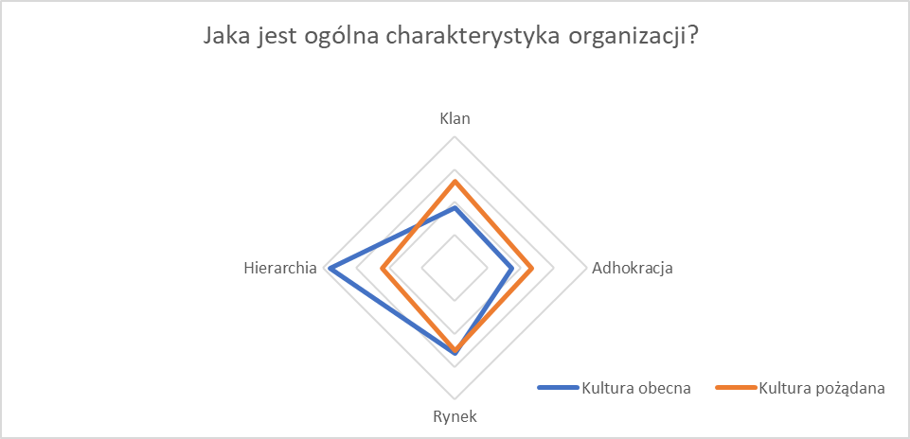
Stan obecny
Średnia arytmetyczna dla odpowiedzi A | 18.2 | Średnia arytmetyczna dla odpowiedzi B | 17.4
Średnia arytmetyczna dla odpowiedzi D | 37.9 | Średnia arytmetyczna dla odpowiedzi C | 25.8
Stan pożądany
Średnia arytmetyczna dla odpowiedzi A | 26 | Średnia arytmetyczna dla odpowiedzi B | 23.4
Średnia arytmetyczna dla odpowiedzi D | 22 | Średnia arytmetyczna dla odpowiedzi C | 25.2
W opinii respondentów w obecnej charakterystyce oddziału obserwuje się dominację cech kultury hierarchii. Zwraca uwagę ilość punktów- 38. Pracownicy są świadomi konieczności dużej hierarchii i kontroli gdzie zazwyczaj rządzą formalne procedury i standardy. Obserwuje się też, że kolejnym wypływem jest kultura rynku, gdzie potrzeby danej chwili, potrzeby społeczne i środowiskowe wpływają na funkcjonowanie oddziału. Może to wynikać z potrzeb przystosowania się np. do sytuacji pandemicznej. Pozwoliło to zapewnić ciągłość opieki nad pacjentami z wirusem SARS-CoV-2 w województwie małopolskim. Oddział zapewniał opiekę nad 52 chorymi. W związku z tą sytuacją pracownicy musieli wykazywać dużą odpornością psychiczną i także byli nakierowani na jak najlepsze wykonywanie zadań. Równomierny rozkład punktowy pozostałych odpowiedzi oznacza również obecność innych kultury- adhokracji i klanu, z niewielką przewagą klanu- 18.2.

W stanie pożądanym ogólnej charakterystyki organizacji nie można zauważyć dominacji żadnego z typów kultury. Punkty rozmieszczone są dość równomiernie, zbalansowanie. Potrzeba wynikająca z hierarchii, klanu, adhokracji i rynku zdaniem badanych ma możliwość stabilizacji i powtarzalności i równowagi.

Styl przywództwa w organizacji( stan obecny oraz stan pożądany)
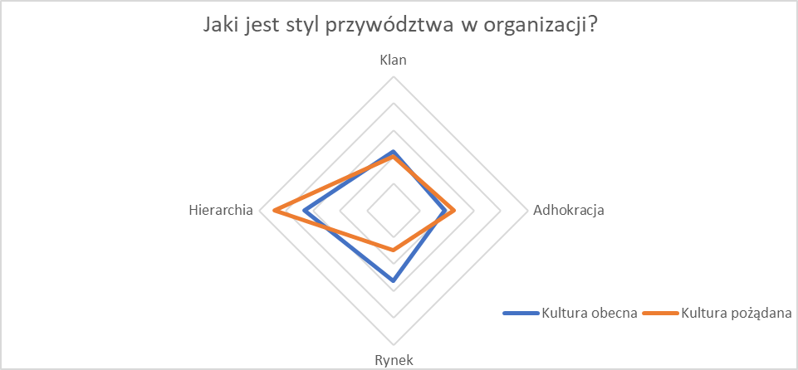

Stan obecny
Średnia arytmetyczna dla odpowiedzi A | 22 | Średnia arytmetyczna dla odpowiedzi B | 19
Średnia arytmetyczna dla odpowiedzi D | 33.1 | Średnia arytmetyczna dla odpowiedzi C | 26.1
Stan pożądany
Średnia arytmetyczna dla odpowiedzi A | 20.2 | Średnia arytmetyczna dla odpowiedzi B | 22.5
Średnia arytmetyczna dla odpowiedzi D | 44.4 | Średnia arytmetyczna dla odpowiedzi C | 14.7
Przywództwo w badanej jednostce medycznej utożsamiane jest przede wszystkim ze sprawnym organizowaniem, koordynowaniem, tworzeniem harmonijnych warunków aby osiągnąć jak najlepsze cele i wyniki – 33 punkty, co jest charakterystyczne dla kultury hierarchii. Styl organizacji jest nakierowany również na orientację na wyniki co w rezultacie stanowi ok. 26 punktów dla kultury rynku. Pozostałe kultury rozmieszczone są równomiernie. Dla kultury adhokracji 19 punktów a dla klanu 22.
Stan pożądany przez respondentów to profil o znacznie dominującej kulturze hierarchii i adhokracji. Może się to wiązać z dużym dążeniem do sukcesu, orientacji na wyniki, zdobywaniem wiedzy i nowych umiejętności.
Wyraźnie widać, że w stanie obecnym i pożądanym dominuje kultura hierarchii z czego wynika, że pracownicy mają poczucie bezpieczeństwa wynikające ze sprawnego organizowania i koordynowania i oczekują podążania w tym kierunku przez liderów.

Styl zarządzania pracownikami( stan obecny i stan pożądany)
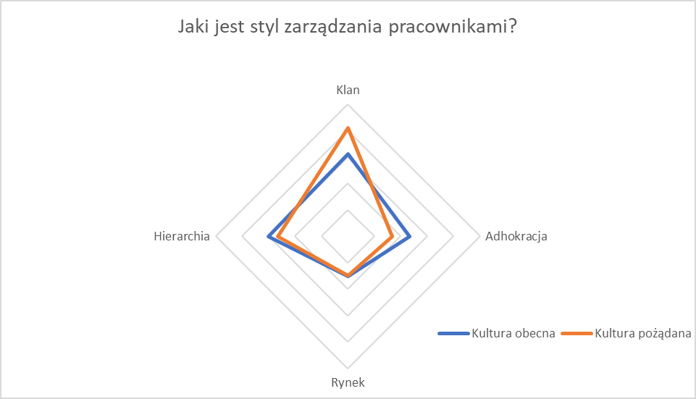

Stan obecny
Średnia arytmetyczna dla odpowiedzi A | 31.3 | Średnia arytmetyczna dla odpowiedzi B | 23.4
Średnia arytmetyczna dla odpowiedzi D | 30.2 | Średnia arytmetyczna dla odpowiedzi C | 15.2
Stan pożądany
Średnia arytmetyczna dla odpowiedzi A | 40.9 | Średnia arytmetyczna dla odpowiedzi B | 16.8
Średnia arytmetyczna dla odpowiedzi D | 26.5 | Średnia arytmetyczna dla odpowiedzi C | 14.8

Uzyskany dla udzielonych odpowiedzi dla stanu obecnego wyraźnie wskazuje, że prawie po równo uzyskano punktów dla kultury klanu oraz hierarchii. Oznaczałoby to, że w kulturze klanu obecnie dąży się pracy zespołowej, zgody, współpracy i uczestnictwa w działaniach jednak ważnym elementem jest bezpieczeńtwo zatrudnienia, podporządkowanie, przewidywalność i niezmienność stosunków i te elementy charakteryzują kulturę hierarchii. Wiek respondentów( najwięcej osób w przedziale wiekowym 50-60 lat) oraz długi staż pracy( powyżej 10 lat, n=18, 58%) na pewno wpłynął na taki wynik, gdyż przewidywalność, stabilizacja, zgoda i współpraca stanowią ważny element dla osób w tym przedziale wiekowym. W najmniejszym stopniu odznacza się kultura rynku co oznacza, że w oddziale pracownicy nie są skłonni do ostrej rywalizacji między sobą a bezpieczeństwo przedkłada się nad osiągnięcia.
Po analizie stanu pożądanego w stylu zarządzania pracownikami jest styl zarządzania najbardziej zbliżony do tego jaki preferuje się w kulturze klanu- 40.1. Respondenci wskazali również chociaż w mniejszym stopni na cechy charaktersytyczne dla stylu zarządzania jaki jest specyficzny dla kultury hierarchii. Kultura adhokracji i rynku są na jednym, mniejszościowym poziomie. Kultura adhokracji czyli swoboda, innowacyjność jest ważna dla dla wielu osób a kultura rynku gdzie liczą się przede wszystkim osiągnięcia to 14.8. Jest w klasyfikacji najniżej ocenianą kulturą organizacji.
Patrząc na stan obecny i pożadany możemy stwierdzić, że pożądaną kulturą wśród pracowników jest kultura klanu. Wyraźnie widać znaczny skok 10 punktów w stosunku do stanu obecnego. W kulturze klanu dominuje praca zespołowa, zgoda, gdzie lider jest doradcą, mentorem a miejsce pracy jest miejscem gdzie istnieje zaangażowanie i sprawne administrowanie zasobami ludzkimi.

Spójność w organizacji( stan obecny i pożądany)

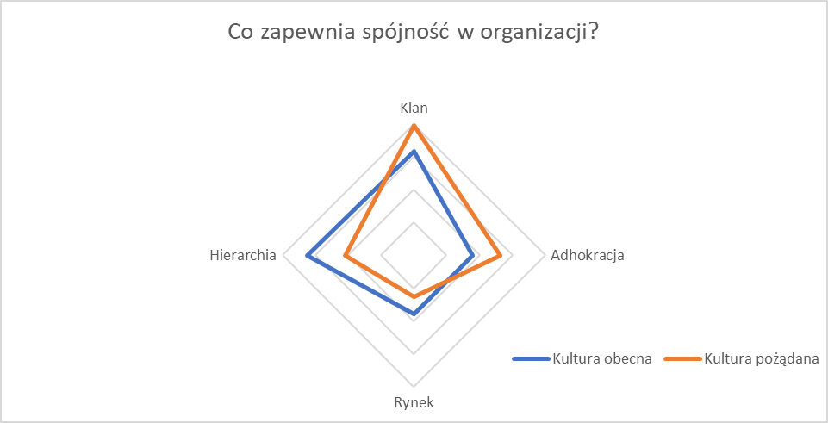

Stan obecny
Średnia arytmetyczna dla odpowiedzi A | 31.8 | Średnia arytmetyczna dla odpowiedzi B | 17.9
Średnia arytmetyczna dla odpowiedzi D | 32.4 | Średnia arytmetyczna dla odpowiedzi C | 17.9
Stan pożądany
Średnia arytmetyczna dla odpowiedzi A | 39.7 | Średnia arytmetyczna dla odpowiedzi B | 26.3
Średnia arytmetyczna dla odpowiedzi D | 21 | Średnia arytmetyczna dla odpowiedzi C | 12.7
Przygotowane dla rozkładu odpowiedzi na pytanie o determinanty spójności organizacji, profil kultury opisuje obecny stan w znacznym stopniu kulturę klanu -31.8 dla odpowiedzi A. Oznacza to, że oprócz sformalizowanej metodyki postępowania na zwartość i koherentność organizacji wpływa wzajemna lojalność i zaufanie wobec siebie każdego członka zespołu oraz zaangażowanie indywidualne członków zespołu terapeutycznego. Największą liczbę punktów przypisano kulturze hierarchii- 32.4. W dużej mierze jest to oczywiste, gdyż w takim oddziale gdzie każdego dnia przyjmowanych jest od 9 do 10 bardzo ciężkich pacjentów w znacznym stopniu formalne zasady i standardy poprawiają jakość i sprawność udzielania pomocy medycznej. Regulamin w miejscu pracy w znaczny sposób skraca czas oczekiwania chorego na pomoc medyczną, unika się kolejek „wąskiego gardła”, szybsze i profesjonalne przyjęcie do oddziału. Wprowadzenie na oddziale roli pielęgniarki prowadzącej formalnie odpowiadającej za poprawny kontakt: chory-lekarz-pielęgniarka, pielęgniarka oddziałowa, rehabilitant i cały zespół pomocowy wpływa również na wysoką jakość pracy. Wprowadzenie oprócz regulaminów i standardów modelu primary nursing, gdzie opieka nad pacjentem przyporządkowana jest konkretnej pielęgniarce powoduje sprawne funkcjonowanie oraz wzmacnia poczucie bezpieczeństwa chorego. Można zauważyć, że kultura klanu i hierarchii ciągle się przeplatają. Pozostałe kultury są na jednakowym poziomie- 17.9.
Dla stanu pożądanego respondenci przyporządkowali aż 39.7 dla odpowiedzi A. Oznacza to, że pracownicy oczekują pracy w modelu opartym na współpracę i wysokim stopniu współuczestnictwa w podejmowanych działaniach. Istotne jest zaufanie w grupie, jedność i lojalność. Odpowiedź B 26.3 wskazuje iż w tej kulturze wskazuje się nacisk na nowatorski produkt, kreatywność oraz innowacyjność. Część respondentów oczekuje możliwości wprowadzenia nowych rozwiązań. Widzi możliwość poprawy jakości usług medycznych oddziału. Jest to stan pożądany, który jest o 8.4 punktu większy niż w stanie obecnym.

Na co kładzie się największy nacisk( stan obecny i pożądany)
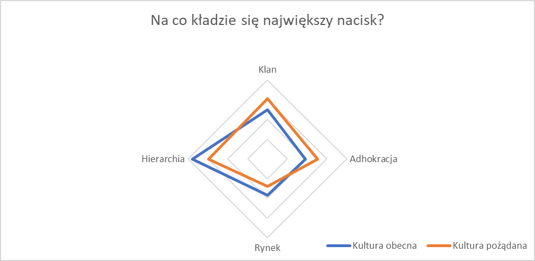

Stan obecny
Średnia arytmetyczna dla odpowiedzi A | 25 | Średnia arytmetyczna dla odpowiedzi B | 19
Średnia arytmetyczna dla odpowiedzi D | 37.9 | Średnia arytmetyczna dla odpowiedzi C | 18.4
Stan pożądany
Średnia arytmetyczna dla odpowiedzi A | 30.5 | Średnia arytmetyczna dla odpowiedzi B | 25.5
Średnia arytmetyczna dla odpowiedzi D | 29.7 | Średnia arytmetyczna dla odpowiedzi C | 14
To na co kładzie się największy nacisk to systematyczność, solidność, stałość i sprawną kontrolę co jest charakterystyczne dla kultury hierarchii. Z uzyskanych danych wynika iż zmierzanie do progresu osobistego pracownika jest bardzo istotne dla wielu(25). Możemy te cechy przyporządkować kulturze klanu. Jest to bardzo istotne gdyż takie cechy jak otwartość, współuczestnictwo, zaufanie może być potrzebne oraz bardzo przydatne w pracy z chorym w placówce świadczącej usługi medyczne. Pozostałe dane wskazują, że kultura rynku i adhokracji ponownie w mniejszym stopniu wpływają na określenie na co kładzie się największy nacisk w organizacji. Kulturze rynku przyporządkowano 18.4 a kulturze adhokracji 19.

Stan pożądany nie odbiega znacząco od stanu obecnego tzn. że zmierza w podobnym kierunku ze zwiększonym naciskiem na kulturę klanu, hierarchi oraz adhokracji.

Kryteria sukcesu w organizacji( stan obecny i pożądany)
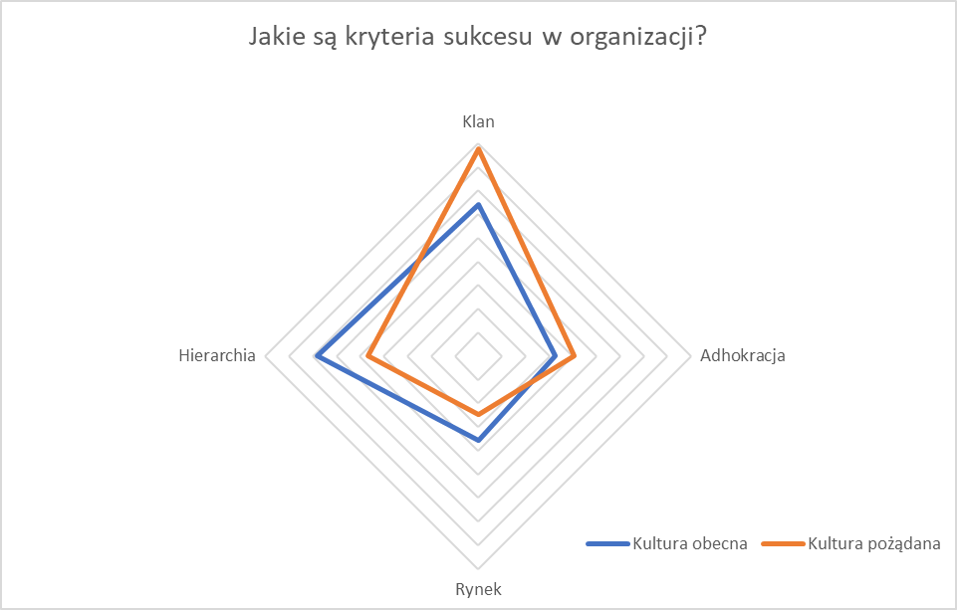
Stan obecny
Średnia arytmetyczna dla odpowiedzi A | 32 | Średnia arytmetyczna dla odpowiedzi B | 16.3
Średnia arytmetyczna dla odpowiedzi D | 34 | Średnia arytmetyczna dla odpowiedzi C | 17.7
Stan pożądany
Średnia arytmetyczna dla odpowiedzi A | 43.7 | Średnia arytmetyczna dla odpowiedzi B | 20.3
Średnia arytmetyczna dla odpowiedzi D | 23.2 | Średnia arytmetyczna dla odpowiedzi C | 12.4

Ponownie jak w poprzednich etapach badani w większości -34 sugerują dominację kultury hierarchi gdzie kładzie się nacisk na sprawne działanie, utrzymanie płynności finansowej oraz kontrolę. Według badanych kolejnym dążeniem powinno być zaangażowanie pracowników i zapewnienie im poczucia bezpieczeństwa, jego rozwój, zdobywanie wiedzy i umiejętności. Jak widać na wykresie udział kultur i adhokracji i rynku jest mniej pożądany.
Stan pożądany to zdecydowana większość punktów dla kultury klanu- 43.7. Respondenci uważają, że sukcesem organizacji rozumianej jako świadczącej usługi medyczne powinno być zaangażowanie pracowników a także troska o ludzi. Badani nie wykluczają również innych cech tj. kultura hierarchii, 23.2, kultura adhokracji- 20.3 oraz kultura rynku 12.4.

Wnioski

Profil ogólny kultury organizacyjnej Oddziału Chorób Płuc z Pododdziałem Onkologicznym Krakowskiego Szpitala Specjalistycznego im. Jana Pawła II w Krakowie.
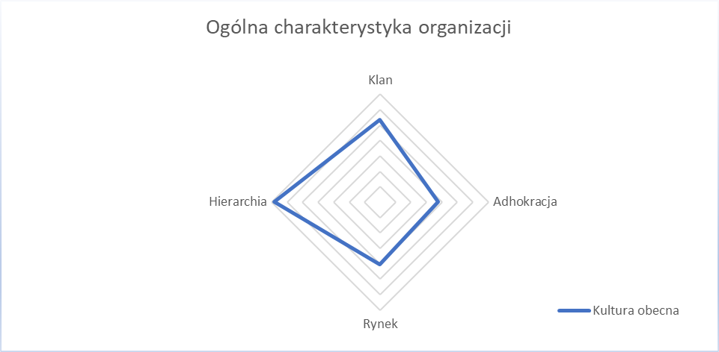

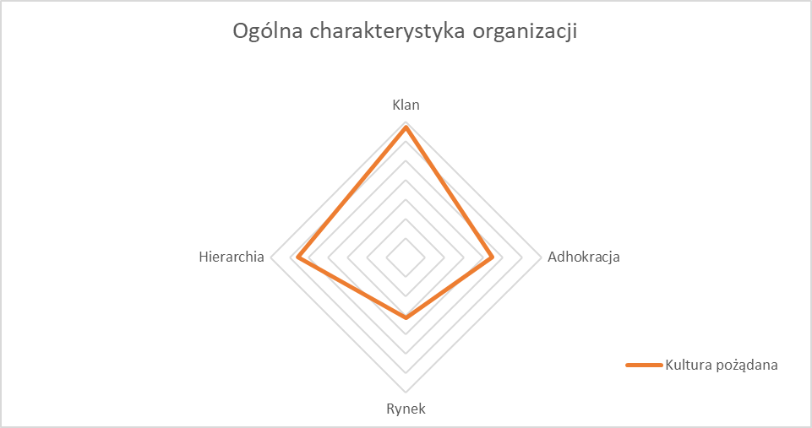

Stan obecny
Średnia arytmetyczna dla odpowiedzi A | 26.7 | Średnia arytmetyczna dla odpowiedzi B | 18.8
Średnia arytmetyczna dla odpowiedzi D | 34.2 | Średnia arytmetyczna dla odpowiedzi C | 20.2
Stan pożądany
Średnia arytmetyczna dla odpowiedzi A | 33.6 | Średnia arytmetyczna dla odpowiedzi B | 22.3
Średnia arytmetyczna dla odpowiedzi D | 27.8 | Średnia arytmetyczna dla odpowiedzi C | 15.6

Naniesione wyniki w postaci średnich arytmetycznych dla odpowiedzi A,B,C,D na układzie współrzędnych świadczą o rozbieżności pomiędzy stanem obecnym a pożądanym przez respondentów. Stan obecny to profil o dominującej kulturze hierarchii- 34.2 ze znaczącym udziałem kultury klanu -26.7. Kultura rynku i adhokracji ma prawie po równo punktów w przeprowadzonych badaniach- kolejno 20.2 oraz 18.8.
Z kolei stan pożądany to stan o dominującej kulturze klanu- 33.6. W mniejszym stopniu z udziałem kultury hierarchii- 27.8, adhokracji 22.3 i rynku 15.6.
Przedstawiona analiza pozwala na stwierdzenie, że w oddziale chorób płuc dominuje struktura hierarchii. Wszyscy pracownicy nie szczędzą wysiłków próbując angażować się w proces leczenia i pielęgnowania według najwyższych standardów nie ustając w dbałości o poczucie bezpieczeństwa i zaufania pacjentów. Szukają innowacyjnych, nowatorskich metod aby udoskonalać proces pielęgnowania, leczenia i rehabilitacji chorego. Ograniczeni są jednak przez przyjęte procedury i standardy oraz dużą kontrolę, dążenie do pracy bez zakłóceń. Można wnioskować, że praca w Oddziale Chorób Płuc jest w większym stopni uregulowana przez określenie zasad i regulaminów wewnętrznych oddziału. Zapewnia to pracę w silnie sformalizowanej strukturze organizacyjnej dzięki czemu oddział sprawnie realizuje działania i przynosi zyski. W pewien sposób zostają wymuszone normy i działania wyraźnie wskazują na kulturę hierarchii.
Stan pożądany to kultura klanu- 33.6. Oznacza to, że wśród wielu procedur i norm należy zwrócić uwagę na inne aspekty: zaangażowanie jednostkowe pracowników, możliwość wsparcia w sytuacjach kryzysowych, pomoc w trudnych sytuacjach gdzie dąży się do zgody i współuczestnictwa, lojalności i otwartości oraz zaangażowania pracowników.
W obecnej sytuacji na oddziale dominuje kultura hierarchii i rynku w odniesieniu do ogólnej charakterystyki organizacji (wyk. 1) co w sytuacji pandemicznej dało dobre efekty gdyż zapewniało przewidywalność oraz ciągłość pracy oddziału. Ogólna charakterystyka organizacji pożądana przez pracowników dąży do zbalansowania.
Wnioskując z wykresu dotyczącego stylu przywództwa w organizacji w stanie obecnym i pożądanym dominuje hierarchia co daje pracownikom poczucie bezpieczeństwa wynikające ze sprawnego funkcjonowania oddziału.
Patrząc na stan obecny i pożadany możemy stwierdzić, że pożądaną kulturą wśród pracowników jest kultura klanu gdzie dąży się do zgody i współuczestnictwa. Mimo, że pracownicy deklarują, że ich oczekiwania kierunkują się w kierunku kultury klanu to w placówce świadczącej usługi medyczne kultura hierarchii również zaznacza się w ciągłości pracy.
Kultura hierarchii jest również dominująca dla spójności organizacji. Oczekiwania pracowników kierują się jednak w kierunku kultury klanu. Oczekują możliwości większej kreatywności, innowacyjności oraz większej współpracy i współuczestnictwa.
Kryterium sukcesu dla badanych w ich oczekiwaniach jest zaangażowanie pracowników i troska o ludzi.
Stan obecny odbiega od stanu pożądanego. Pracownicy stawiają na obniżenie proceduralnego podejścia do pracy, oczekują obniżenia kontroli i mniejszej presji wynikającej z kultury hierarchii co w istocie dla placówki świadczącej usługi medyczne będzie trudne do wykonania ze względu na przyjęte formalne procedury.

